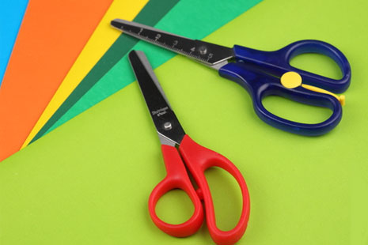  
*Ножницы привлекают малышей еще в раннем детстве. И не спроста: ведь это такой любопытный предмет – был большой лист бумаги, чик-чик – и нет его. Просто фокус какой-то. И любопытный кроха тянется к ножницам, чтобы покрутить их, подержать их в руках.  
Показать полностью…  
  
Естественно, первая реакция заботливой мамы – оградить ребенка от опасных предметов, чтобы малыш не поранился. Но все же приходит момент, когда его нужно познакомить с ножницами. Рекомендуется начать это знакомство с приобретения специальных ножниц для ребенка – с закругленными кончиками. У них существует меньшая вероятность того, что ребенок поранится. Все действия с ножницами необходимо производить только под пристальным наблюдением взрослого.*►После того, как малыш покрутил и рассмотрел ножницы, покажите, как их нужно держать. Просто сами возьмите ножницы в руку, продевая в отверстия большой и указательный пальцы.  
  
►Следующий этап – вложите пальчики ребенка в ножницы и покажите, как их нужно открывать и закрывать. Это непростая задача для маленьких неокрепших пальчиков. Чтобы ребенку было интересно это делать, расскажите ему, что пальчики – это собачки, которые открывают и закрывают свой ротик. Называем: голодная собачка (открытые ножницы) и сытая (закрытые ножницы).

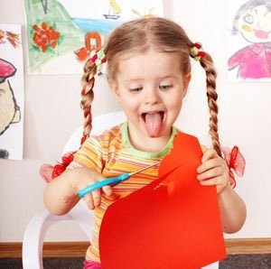►После того, как малыш научится открывать-закрывать ножницы, предложите ему делать небольшие надрезы. Резать большие полоски он еще не сможет. Для этого можете поиграть в игру «Шарфики». Вырежьте несколько полос бумаги, приблизительно размером 10/20см. Разукрасьте их карандашами, а по краям оставьте место для бахромы шарфика. Пусть малыш делает небольшие надрезы по краям.  
  
►Научившись делать короткие надрезы, постепенно увеличивайте длину разреза. Можете помогать ребенку, показывать, как продвигать лист и ручку малыша.  
  
►Дайте ребенку резать старые глянцевые журналы. Пусть это будут непонятной формы кусочки. Дальше эти кусочки можно использовать как материал для аппликации.  
  
►Нарисуйте линию, предложите ребенку порезать по ней. Вначале линия будет прямая, позже волнистая, с зигзагами. Т.е. постепенно усложняем задачу.  
  
►Теперь можно предлагать ребенку вырезать геометрические фигуры или более сложные рисунки.  
  
►Помните о том, что ругать нельзя малыша ни в коем случае. Старайтесь всячески подбадривать кроху даже за малейшие достижения. Ведь интерес к игре с ножницами можно легко отбить, если не поощрять ребенка.

**Играйте и развивайте моторику малыша!**